### SNR#1939 로그 화면 검색 필터 세분화

분석 > 로그 화면 검색 필터가 세분화되었습니다.

기본 필터에 OR로 여러 값을 설정할 수 있게 추가되었고, 고급 필터 탭에서 세분화된 검색 필터를 설정할 수 있도록 개선되었습니다.

설정된 검색 필터는 필터 쿼리에 표시되고 복사해서 쿼리 화면에서 활용할 수 있습니다.

* 기본 필터 : 대상 필드를 선택하도록 변경, 여러 값들을 OR로 설정할 수 있게 추가됨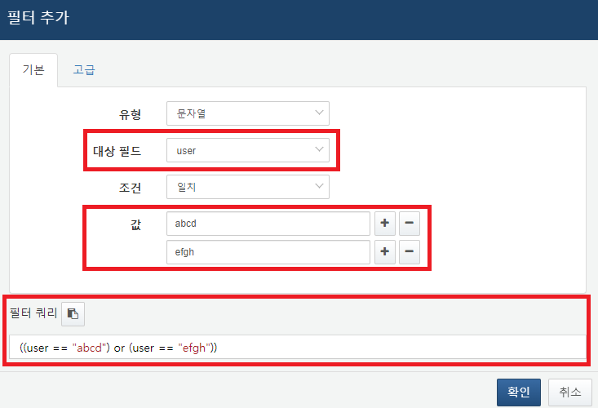
* 고급 필터 : 중첩된 필터를 AND, OR 논리식으로 설정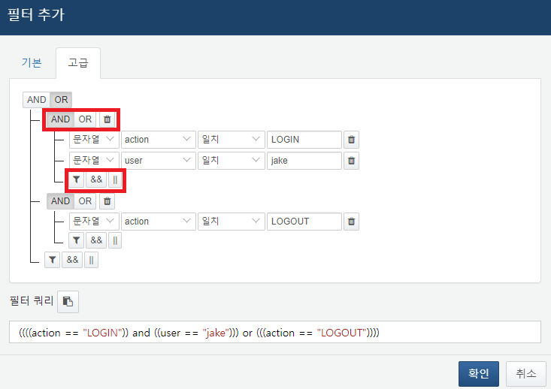
* 하위 항목 논리식 표현 : AND, OR
* 필터 그룹 및 항목 추가 : 그룹은 최대 4-depth까지 설정 가능
* 필터 아이콘 : 필터 그룹 내 항목 추가
* && : 하위 AND 그룹 추가
* || : 하위 OR 그룹 추가
* 로그 화면 : 각 필터 조건은 기존처럼 AND로 동작, 기본/고급 필터 설정 항목은 편집 버튼을 클릭하여 수정 가능